Лабораторная работа №9
  - Управление SELinux
Чекмарев Александр Дмитриевич | группа НПИбд 03-24
Содержание

1. Цель работы
Получить навыки работы с контекстом безопасности и политиками SELinux.

2. Задание
- Продемонстрируйте навыки по управлению режимами SELinux
- Продемонстрируйте навыки по восстановлению контекста безопасности SELinux
- Настройте контекст безопасности для нестандартного расположения файлов вебслужбы
- Продемонстрируйте навыки работы с переключателями SELinux

3. Выполнение лабораторной работы

3.1 Управление режимами SELinux
Запускаем терминала и получаем полномочия суперпользователя. Посмотрим текущую информацию о состоянии SELinux, используя sestatus -v
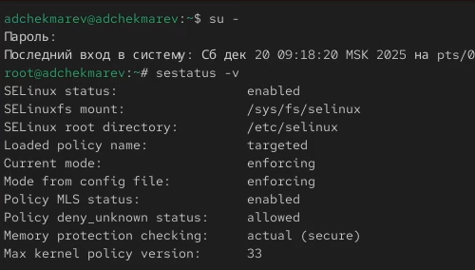
Суперпользователь и состояние SELinux
Основная информация о статусе SELinux:
- SELinux status: enabled — SELinux включен в системе
- SELinuxfs mount: /sys/fs/selinux — путь, где монтируется файловая система SELinux
- SELinux root directory: /etc/selinux — корневой каталог, в котором хранятся конфигурационные файлы SELinux
- Loaded policy name: targeted — в системе загружена политика targeted, которая защищает определенные сервисы
- Current mode: enforcing — SELinux работает в режиме enforcing, то есть все запрещенные действия блокируются
- Mode from config file: enforcing — конфигурационный файл настроен на режим enforcing
- Policy MLS status: enabled — включена поддержка многоуровневой безопасности (MLS)
- Policy deny_unknown status: allowed — неизвестные действия разрешены, но это обычно не рекомендуется
- Memory protection checking: actual (secure) — используется актуальная защита памяти
- Max kernel policy version: 33 — максимальная версия политики, поддерживаемая ядром
Контексты процессов:
- Current context: unconfined_u:unconfined_r:unconfined_t:s0-s0:c0.c1023 — текущий контекст пользователя, использующего терминал, показывает, что пользователь не ограничен политиками SELinux
- Init context: system_u:system_r:init_t:s0 — контекст процесса инициализации (init), который запускается от имени system_u
- /usr/sbin/sshd: system_u:system_r:sshd_t:s0-s0:c0.c1023 — контекст для демона sshd (Secure Shell Daemon), запущенного от имени system_u, чтобы ограничить его права в системе
Контексты файлов:
Каждая строка в этом разделе показывает файлы и процессы с их соответствующими SELinux-контекстами
- Controlling terminal: unconfined_u:object_r:user_devpts_t:s0 — терминал, к которому подключен пользователь, в контексте user_devpts_t
- /etc/passwd и /etc/shadow: находятся в контексте passwd_file_t и shadow_t, что ограничивает доступ к этим файлам для повышения безопасности
- /bin/bash: контекст shell_exec_t, указывающий, что это исполняемый файл командной оболочки
- /usr/sbin/sshd: контекст sshd_exec_t, что позволяет SELinux определять, что этот файл — исполняемый файл SSH
Посмотрим, в каком режиме работает SELinux: getenforce
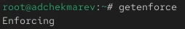
Режим работы SELinux
По умолчанию SELinux находится в режиме принудительного исполнения (Enforcing).
Изменим режим работы SELinux на разрешающий (Permissive): setenforce 0 и getenforce
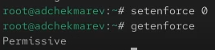
Изменение режима работы SELinux на Permissive
В файле /etc/sysconfig/selinux с помощью редактора устанавливаем параметр disabled: SELINUX=disabled И перезагрузим систему
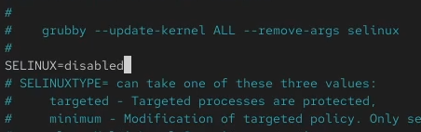
Редактирование файла
Перезагрузка системы
После перезагрузки запускаем терминал и получаем полномочия администратора. Посмотрим статус SELinux: getenforce
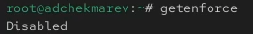
Режим работы SELinux
Мы увидем, что SELinux теперь отключён
Попробуем переключить режим работы SELinux: setenforce 1. Мы не сможем этого сделать, так как SELinux отключён
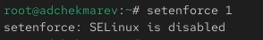
Попытка изменения режима работы SELinux
В файле /etc/sysconfig/selinux с помощью редактора устанавливаем параметр enforcing: SELINUX=enforcing И перезагрузим систему
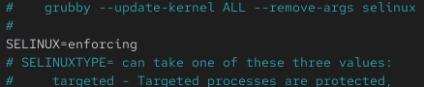
Редактирование файла
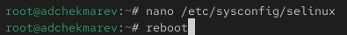
Перезагрузка системы
Во время загрузки системы мы, получили предупреждающее сообщение о необходимости восстановления меток SELinux, что может занять некоторое время, а также потребует дополнительной перезагрузки системы.
После перезагрузки в терминале с полномочиями администратора посмотрим текущую информацию о состоянии SELinux: sestatus -v
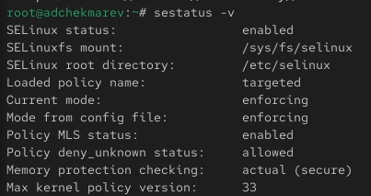
Состояние SELinux
Система работает в принудительном режиме (enforcing) использования SELinux

3.2 Использование restorecon для восстановления контекста безопасности
Посмотрим контекст безопасности файла /etc/hosts: ls -Z /etc/hosts.
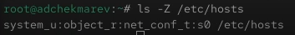
Контекст безопасности файла /etc/hosts
Мы увидим, что у файла есть метка контекста net_conf_t
Скопируем файл /etc/hosts в домашний каталог, с помощью cp /etc/hosts ~/ Проверяем контекст файла ~/hosts: ls -Z ~/hosts
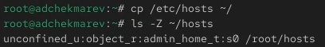
Копирование файла /etc/hosts в домашний каталог и проверка контекста
Поскольку копирование считается созданием нового файла, то параметр контекста в файле ~/hosts, расположенном в домашнем каталоге, станет admin_home_t
Попытаемся перезаписать существующий файл hosts из домашнего каталога в каталог /etc: mv ~/hosts /etc
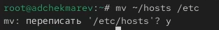
Перезапись существующего файла hosts из домашнего каталога в каталог /etc
Проверим, что тип контекста по-прежнему установлен на admin_home_t: ls -Z /etc/hosts
Контекст безопасности файла /etc/hosts
Исправим контекст безопасности: restorecon -v /etc/hosts
Исправление контекста безопасности
Опция -v покажет процесс изменения
Убедимся, что тип контекста изменился
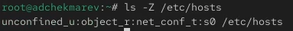
Контекст безопасности файла /etc/hosts
Для массового исправления контекста безопасности на файловой системе вводим touch /.autorelabel
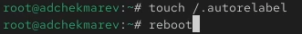
Массовое исправление контекста безопасности
Перезагружаем систему. Во время перезапуска нажимаем клавишу Esc, чтобы мы видели загрузочные сообщения. Мы увидим, что файловая система автоматически перемаркирована

3.3 Настройка контекста безопасности для нестандартного расположения файлов веб-сервера
Устанавливаем необходимое программное обеспечение
dnf -y install httpd
dnf -y install lynx
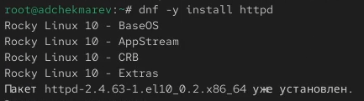
Установка httpd
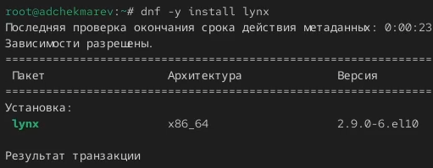
Установка lynx
Создаём новое хранилище для файлов web-сервера Создадим файл index.html в каталоге с контентом веб-сервера и отредактируем его
mkdir /web
cd /web
touch index.html
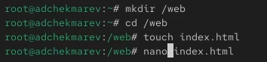
Создание хранилища для файлов web-сервера и создание файла index.html
Поместим в файл следующий текст: Welcome to my web-server
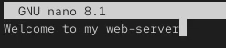
Редактирование файла index.html
В файле /etc/httpd/conf/httpd.conf закомментируем строку DocumentRoot “/var/www/html” и ниже добавим строку DocumentRoot “/web” Затем в этом же файле ниже закомментируем раздел
<Directory "/var/www">
AllowOverride None
Require all granted
</Directory>
и добавим следующий раздел, определяющий правила доступа:
<Directory "/web">
AllowOverride None
Require all granted
</Directory>
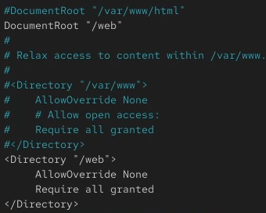
Редактирование файла etc/httpd/conf/httpd.conf
Запускаем веб-сервер и службу httpd
systemctl start httpd
systemctl enable httpd
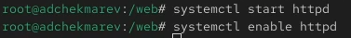
Запуск веб-сервера и службы httpd
В терминале под учётной записью нашего пользователя обращаемся к веб-серверу в текстовом браузере lynx: lynx http://localhost
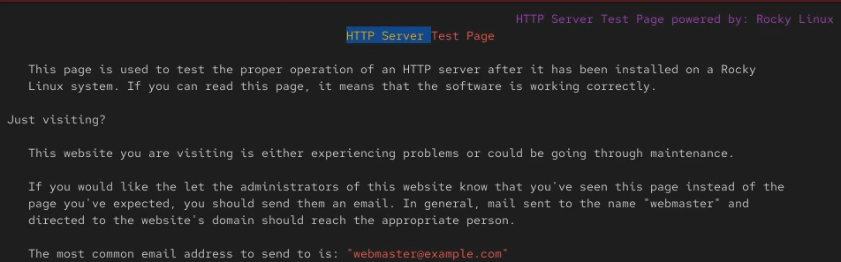
Веб-страница Red Hat по умолчанию
Мы увидим веб-страницу Red Hat по умолчанию, а не содержимое только что созданного файла index.html. В нижней части терминала с lynx указаны подсказки по навигации. Для выхода изlynx нажмем q.
В терминале с полномочиями администратора применяем новую метку контекста к /web: **semanage fcontext -a -t httpd_sys_content_t “/web(/.*)?” Восстановим контекст безопасности: restorecon -R -v /web**
Применение новой метку контекста к /web и восстановление контекста безопасности
В терминале под учётной записью нашего пользователя снова обращаемся к веб-серверу: lynx http://localhost .
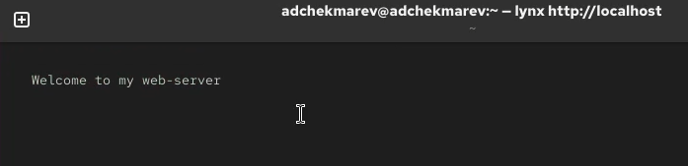
Наша пользовательская веб-страница
Теперь мы получили доступ к своей пользовательской веб-странице. На экране есть запись «Welcome to my web-server»

3.4 Работа с переключателями SELinux
Посмотрим список переключателей SELinux для службы ftp: getsebool -a | grep ftp.
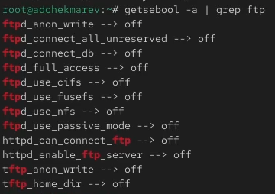
Список переключателей SELinux для службы ftp
Мы увидим переключатель ftpd_anon_write с текущим значением off
Для службы ftpd_anon посмотрим список переключателей с пояснением, за что отвечает каждый переключатель, включён он или выключен: semanage boolean -l | grep ftpd anon
Список переключателей c пояснением для службы ftpd_anon
Изменим текущее значение переключателя для службы ftpd_anon_write с off на on: setsebool ftpd_anon_write on Повторно смотрим список переключателей SELinux для службы ftpd_anon_write: getsebool ftpd_anon_write
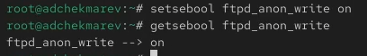
Изменение текущего значения переключателя службы ftpd_anon_write с off на on и проверка
Псмотрим список переключателей с пояснением: semanage boolean -l | grep ftpd_anon.
Список переключателей с пояснением для службы ftpd_anon_write
Мы видим, что настройка времени выполнения включена, но постоянная настройка по-прежнему отключена
Изменим постоянное значение переключателя для службы ftpd_anon_write с off на on: setsebool -P ftpd_anon_write on Снова посмотрим список переключателей: semanage boolean -l | grep ftpd_anon
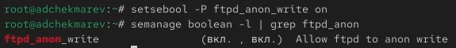
Изменение постоянного значения переключателя для службы ftpd_anon_write с off на on и проверка
Теперь постоянная настройка включена

4. Контрольные вопросы
- Вы хотите временно поставить SELinux в разрешающем режиме. Какую команду вы используете?
setenforce 0
- Вам нужен список всех доступных переключателей SELinux. Какую команду вы используете?
getsebool -a
- Каково имя пакета, который требуется установить для получения легко читаемых сообщений журнала SELinux в журнале аудита?
audit2allow
- Какие команды вам нужно выполнить, чтобы применить тип контекста httpd_sys_content_t к каталогу /web?
semanage fcontext -a -t httpd_sys_content_t "/web(/.*)?"
restorecon -R -v /web
- Какой файл вам нужно изменить, если вы хотите полностью отключить SELinux?
/etc/sysconfig/selinux
- Где SELinux регистрирует все свои сообщения?
в /var/log/audit/audit.log
- Вы не знаете, какие типы контекстов доступны для службы ftp. Какая команда позволяет получить более конкретную информацию?
getsebool -a | grep ftp
- Ваш сервис работает не так, как ожидалось, и вы хотите узнать, связано ли это с SELinux или чем-то ещё. Какой самый простой способ узнать?
Просмотреть контекст безопасности процессора ps -eZ или id -Z

5. Выводы
В ходе выполнения лабораторной работы мы получили навыки и работы с контекстом безопасности и политиками SELinux

Список литературы

